练习三
一、看数涂色。
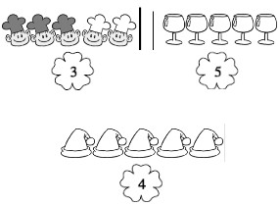
二、连一连。
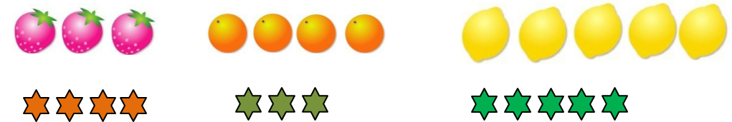
三、填出各有几个，再比较大小。
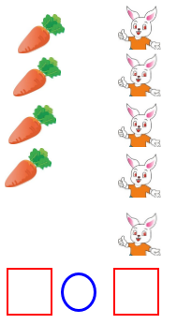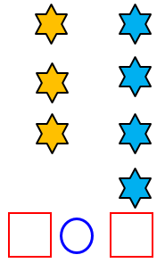
四、比较下面每组数的大小。
5和2 3和1 3和2
五、数下面各有几个动物，将各数按从大到小排一排。
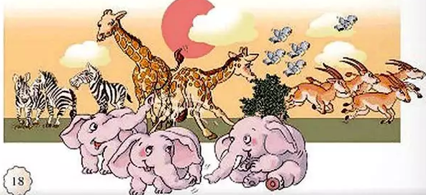
答案：
一、
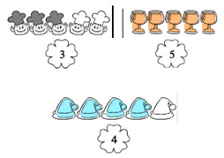
二、
三、 4＜5或5＞4 3＜4或4＞3
四、 5＞2或2＜5 1＜3或3＞1 2＜3或3＞2
五、斑马：3个 长颈鹿：2个 小鸟：5 羚羊：4个 大象：3个
大象和斑马一样多 3=3
5＞4＞3＞2

